融通地产（湖北）有限责任公司房地产租赁项目（第五批）竞价招租公告附件

资产包1项目（陕西省西安市蓝田县蓝关区大寨村）基本信息：
资产包序号 | 租赁标的 | 建筑结构 | 房屋面积(㎡) | 场地面积（㎡） | 容积率 | 业态 | 房屋建筑年代 | 备注
1 | 项目1 | 砖混 | 1916 | 3691.50 | 0.52 | 医院/办公 | 1983年 | 合同已到期，未腾退

1）项目区位：
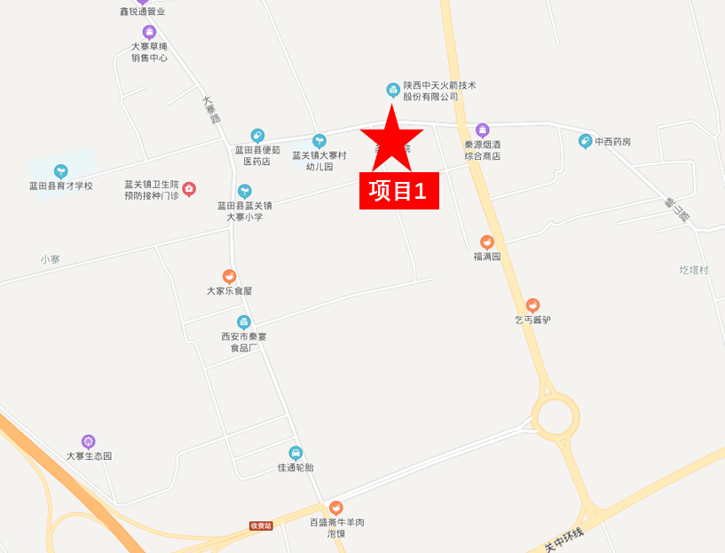

2）项目实景
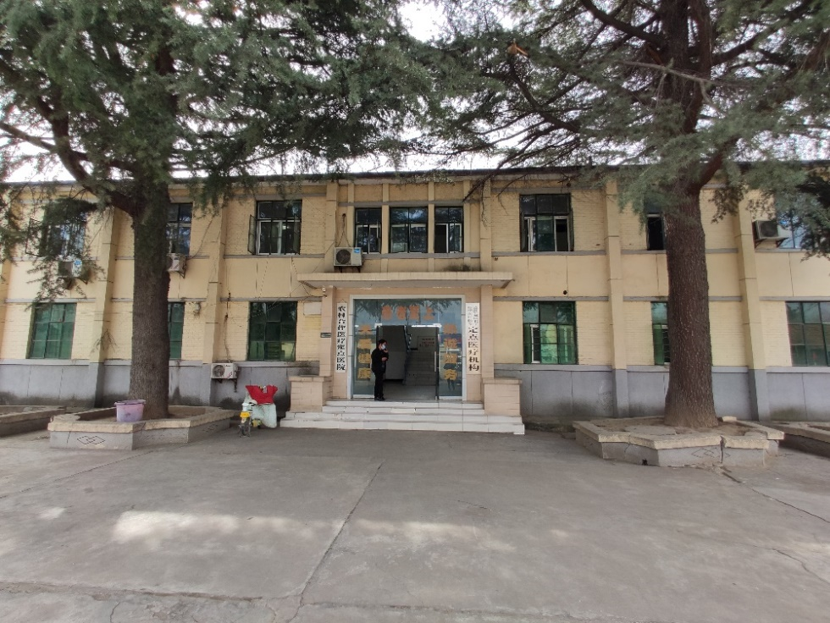

资产包2项目（陕西省西安市莲湖区丰庆路西段）基本信息：
资产包序号 | 租赁标的 | 建筑结构 | 房屋面积(㎡) | 场地面积（㎡） | 容积率 | 业态 | 房屋建筑年代 | 备注
2 | 项目1 | 砖混 | 2092.48 | 730.30 | 2.87 | 商业 | 2004年 | 空置
1）项目区位：
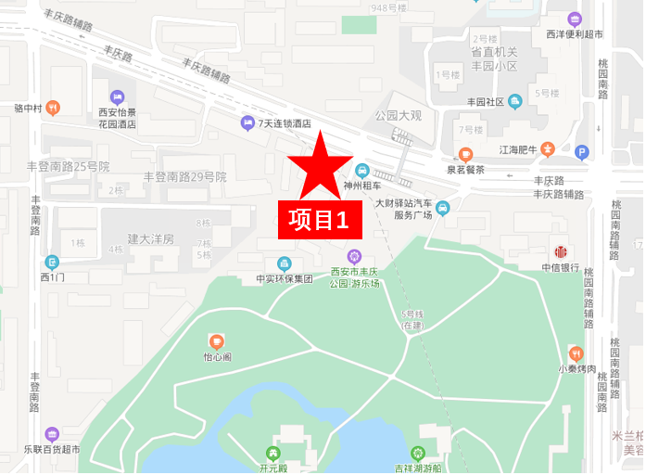

2）项目实景

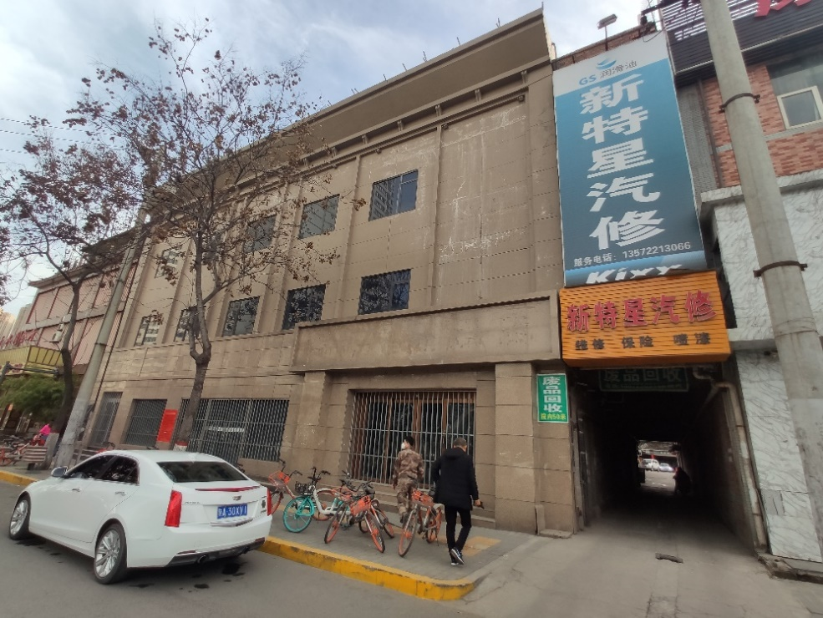

资产包3项目（陕西省安康市汉滨区恒口镇新街村）基本信息：
资产包序号 | 租赁标的 | 建筑结构 | 房屋面积(㎡) | 场地面积（㎡） | 容积率 | 业态 | 房屋建筑年代 | 备注
3 | 项目1 | 砖混砖木 | 15674 | 41396.10 | 0.38 | 仓储/办公 | 1975-2015年 | 合同已到期，未腾退
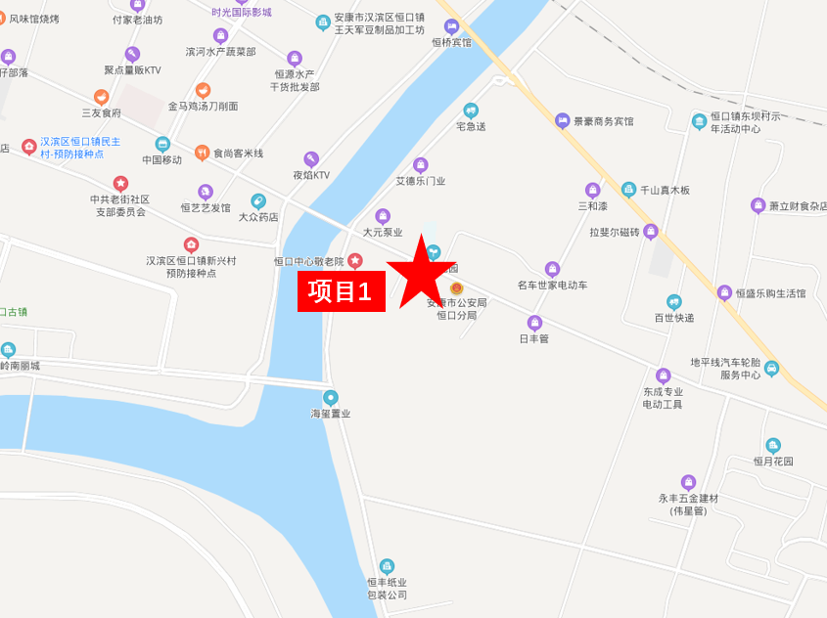
1）项目区位：

2）项目实景
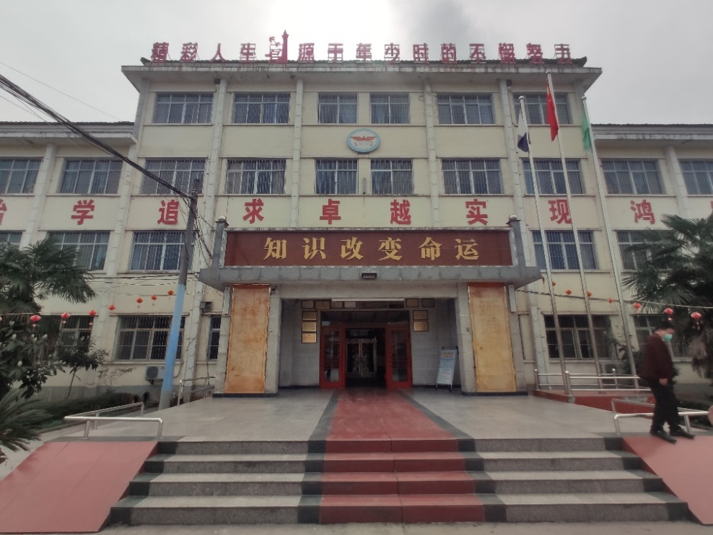

资产包4项目（陕西省西安市新城区长乐西路127号）基本信息：
资产包序号 | 租赁标的 | 建筑结构 | 房屋面积(㎡) | 场地面积（㎡） | 容积率 | 业态 | 房屋建筑年代 | 备注
4 | 项目1 | 钢混 | 8003.59 | 1590.90 | - | 商业 | 2005年 | 2020年8月31日到期，本楼宇5层不包含在本次招租的范围内。
1）项目区位：
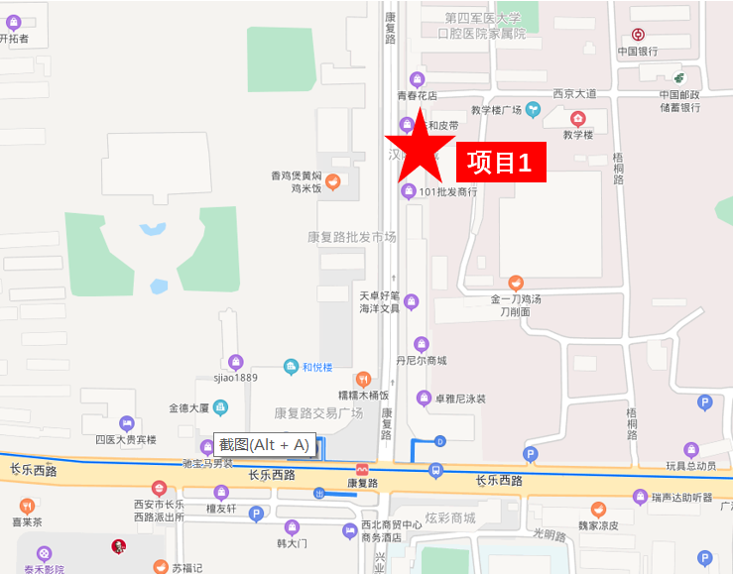

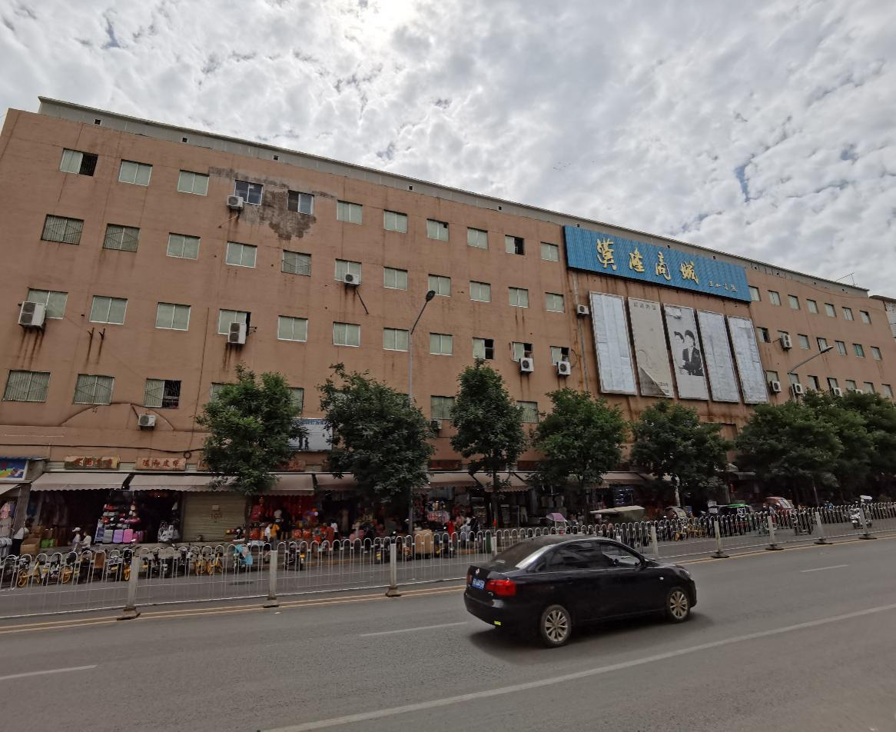
2）项目实景

资产包5项目（武汉市江岸区沿江大道88号）基本信息：
资产包序号 | 租赁标的 | 建筑结构 | 房屋面积(㎡) | 场地面积（㎡） | 容积率 | 业态 | 房屋建筑年代 | 备注
5 | 项目1 | 钢混 | 6037.09 | / | / | 办公 | 2003年 | 招租范围为广源大厦3、4、8、9层办公楼，已空置
1）项目区位：
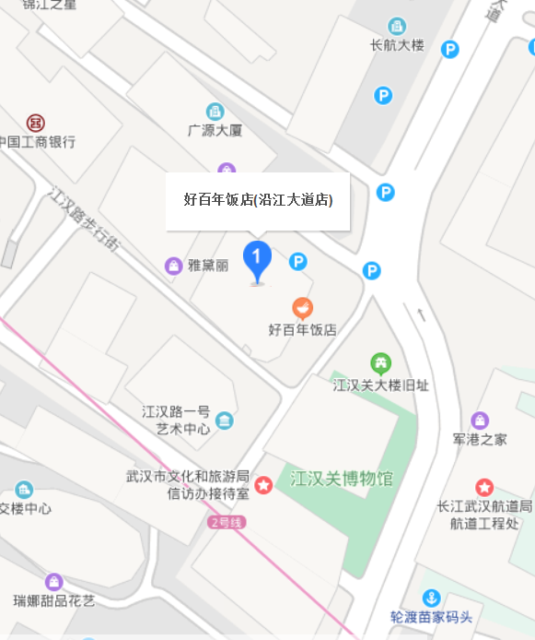

2）项目实景
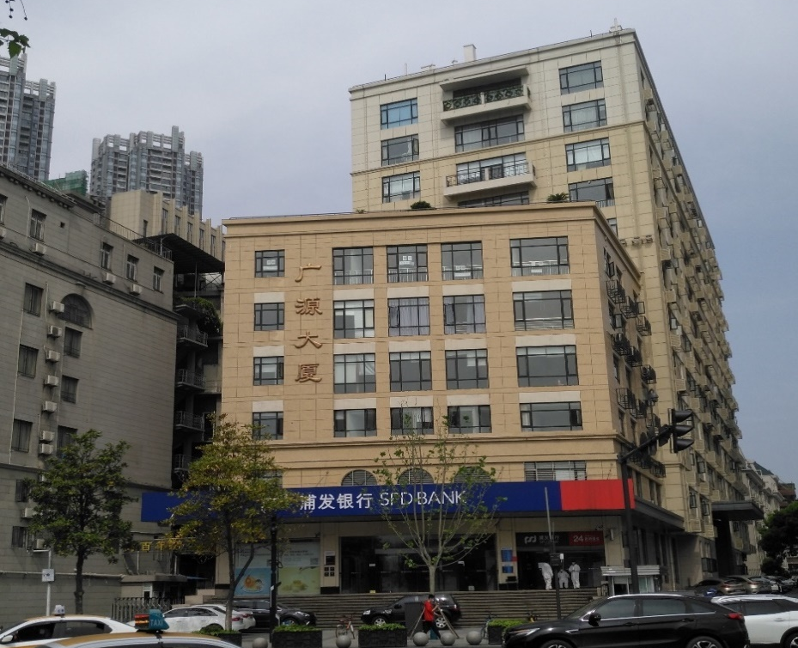

资产包6项目（湖北省武汉市江岸区沿江大道88号）基本信息：
资产包序号 | 租赁标的 | 建筑结构 | 房屋面积(㎡) | 场地面积（㎡） | 容积率 | 业态 | 房屋建筑年代 | 备注
6 | 项目1 | 砖混 | 5065 | / | / | 商业/办公 | 1917年 | 目前1-3层空置，4-6层未腾退
1）项目区位：
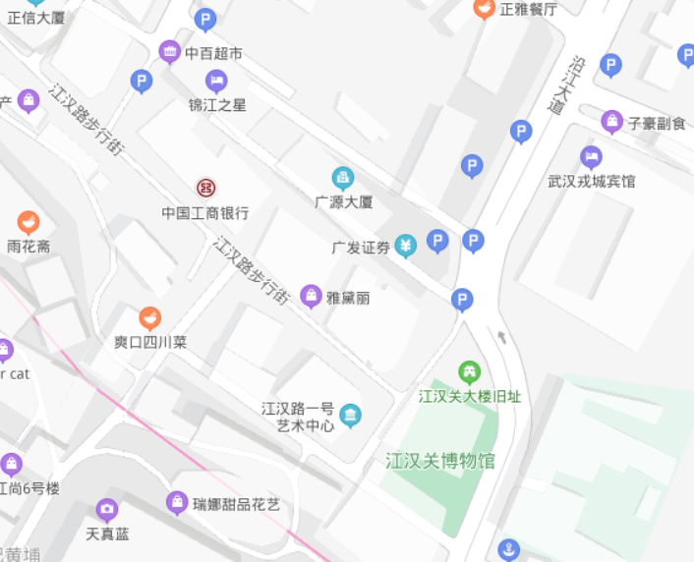

2）项目实景
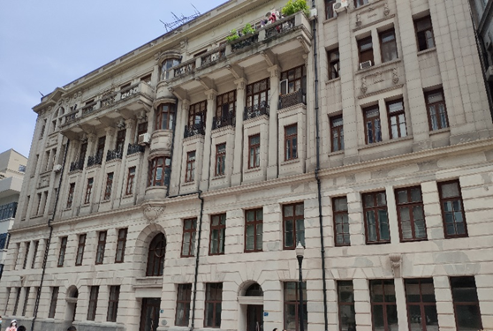

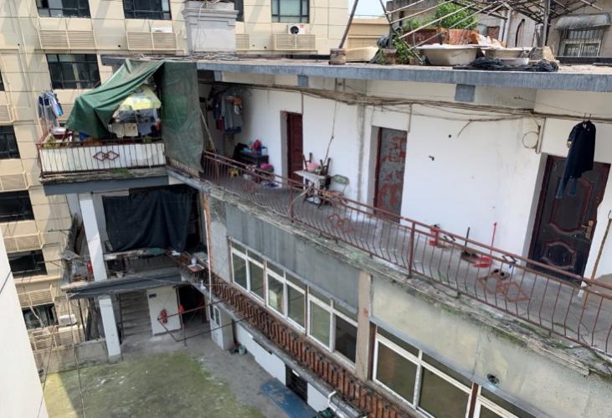

资产包7项目（湖北省武汉市江岸区沿江大道234号）基本信息：
资产包序号 | 租赁标的 | 建筑结构 | 房屋面积(㎡) | 场地面积（㎡） | 容积率 | 业态 | 房屋建筑年代 | 备注
7 | 项目1 | 砖混 | 8866.14 | 2197.63 | 4.03 | 宾馆/办公 | 1913年 | 已空置，水电已销户
1）项目区位：
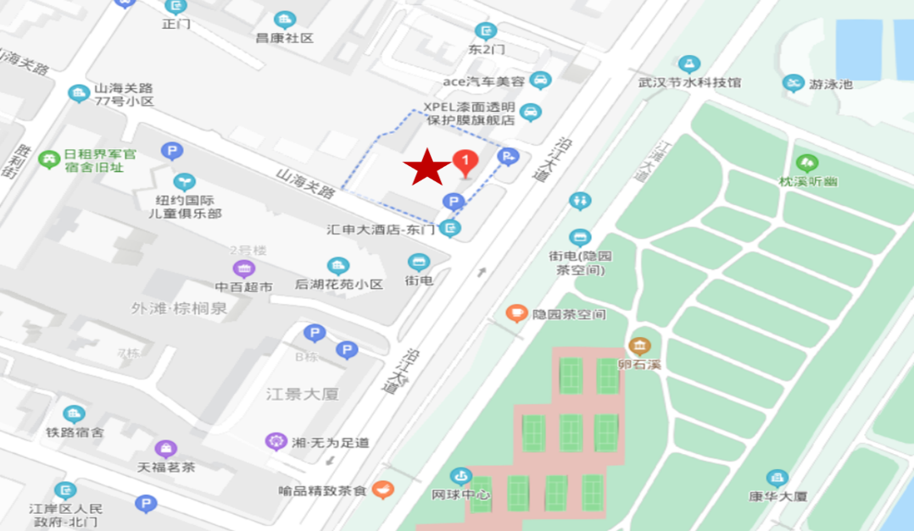

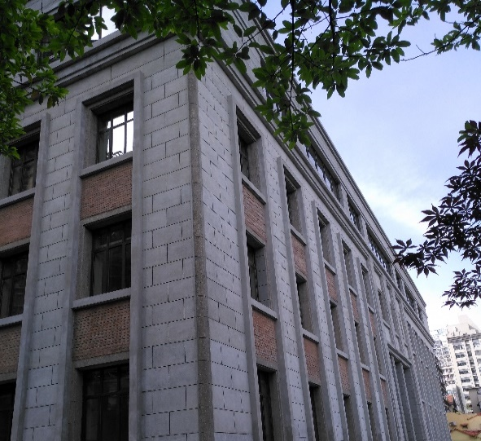
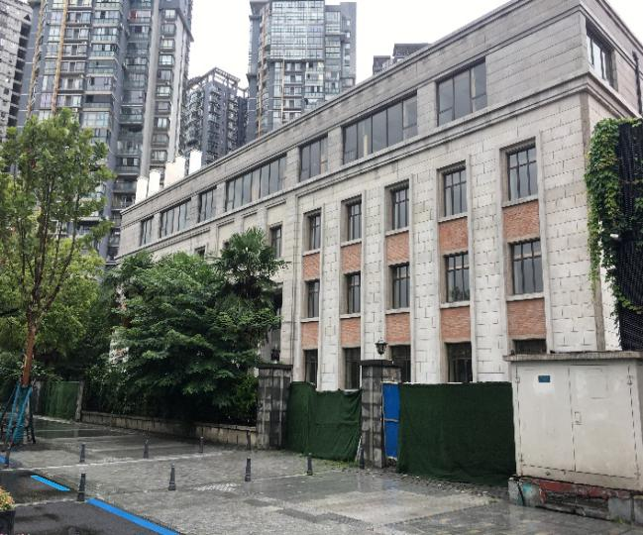
2）项目实景

资产包8项目（湖北省武汉市江汉区前进四路72号）基本信息：
资产包序号 | 租赁标的 | 建筑结构 | 房屋面积(㎡) | 场地面积（㎡） | 容积率 | 业态 | 房屋建筑年代 | 备注
8 | 项目1 | 钢混 | 880.38 | / | / | 商业/办公 | 2009年 | 已空置
1）项目区位：
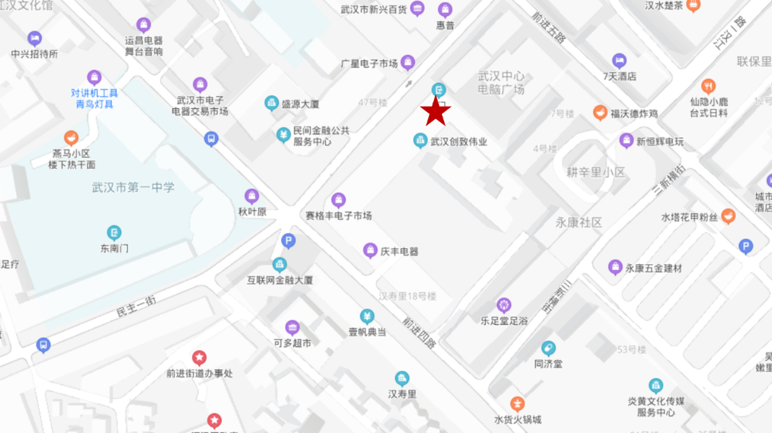

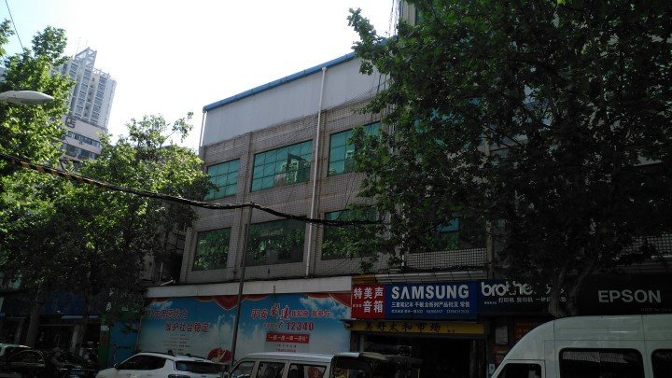
2）项目实景

资产包9项目（湖北省随州市曾都区季梁街18号）基本信息：
资产包序号 | 租赁标的 | 建筑结构 | 房屋面积(㎡) | 场地面积（㎡） | 容积率 | 业态 | 房屋建筑年代 | 备注
9 | 项目1 | 砖混 | 6879.69 | 12488.67 | / | 市场/仓库 | 1964-2010年 | 合同已到期，未腾退
1）项目区位：

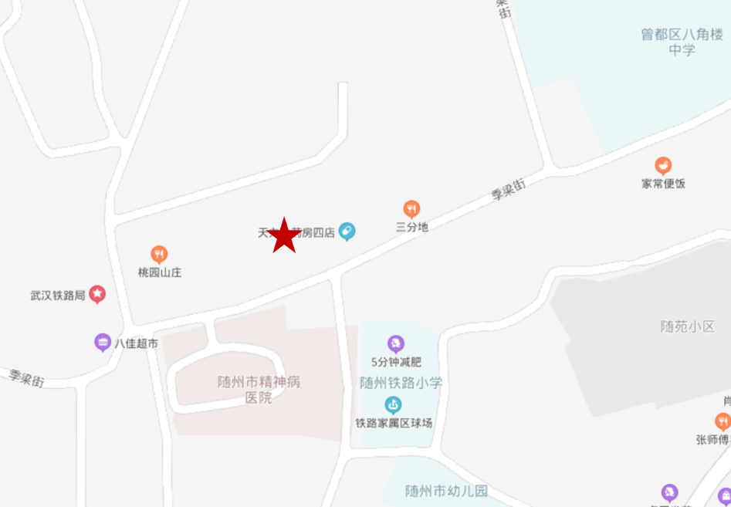

2）项目实景
